Bài 1:

**1. Lớp Sach (Book)**

* **Vai trò:** Quản lý thông tin về từng cuốn sách trong thư viện.
* **Thuộc tính chính:** mã sách, tên sách, tác giả, năm xuất bản, tình trạng (đang mượn / còn).
* **Chức năng:** Cung cấp thông tin sách, cập nhật trạng thái khi được mượn hoặc trả.

**2. Lớp DocGia (Reader)**

* **Vai trò:** Đại diện cho người mượn sách trong hệ thống.
* **Thuộc tính chính:** mã độc giả, họ tên, địa chỉ, số điện thoại.
* **Chức năng:** Thực hiện hành động mượn sách, trả sách, xem lịch sử mượn.

**3. Lớp NhanVienThuVien (Librarian)**

* **Vai trò:** Quản lý hoạt động của thư viện.
* **Thuộc tính chính:** mã nhân viên, họ tên, chức vụ.
* **Chức năng:** Quản lý sách, độc giả, xử lý yêu cầu mượn – trả, cập nhật dữ liệu hệ thống.

**4. Lớp PhieuMuon (BorrowRecord)**

* **Vai trò:** Ghi nhận thông tin mỗi lần mượn sách.
* **Thuộc tính chính:** mã phiếu, mã độc giả, mã sách, ngày mượn, ngày trả dự kiến, trạng thái.
* **Chức năng:** Theo dõi quá trình mượn và hạn trả của từng cuốn sách.

**5. Lớp PhieuTra (ReturnRecord)** *(có thể gộp chung với PhieuMuon)*

* **Vai trò:** Ghi nhận thông tin khi trả sách.
* **Thuộc tính chính:** mã phiếu trả, mã phiếu mượn, ngày trả thực tế, tình trạng sách.
* **Chức năng:** Cập nhật việc hoàn trả sách và tình trạng sách sau khi sử dụng.

**6. Lớp ThuVien (Library)**

* **Vai trò:** Lớp trung tâm quản lý toàn bộ hoạt động của hệ thống.
* **Thuộc tính chính:** danh sách sách, danh sách độc giả, danh sách nhân viên, danh sách phiếu mượn.
* **Chức năng:** Quản lý dữ liệu tổng thể, tìm kiếm, thêm/xóa, thống kê và điều phối các hành động mượn – trả.

Bài 2:

|  |  |  |  |  |
| --- | --- | --- | --- | --- |
| Mối quan hệ | Loại | Giải thích | | Ký hiệu UML(nếu có) |
| “Một giáo viên giảng dạy nhiều lớp học.” | Association (Liên kết) | Quan hệ bình thường: giáo viên và lớp học có thể tồn tại độc lập. Giáo viên có thể dạy nhiều lớp, lớp học cũng có thể có nhiều giáo viên (tùy mô hình). | | Đường nối giữa hai lớp, có thể ghi số lượng (1..*, *..1) |
| “Một đơn hàng gồm nhiều sản phẩm.” | Aggregation (Kết hợp) | Quan hệ “có – chứa”: đơn hàng chứa nhiều sản phẩm, nhưng sản phẩm vẫn có thể tồn tại độc lập bên ngoài đơn hàng. | | Đường có **hình thoi rỗng (◇)** ở phía lớp “Đơn hàng” |
| “Một cơ thể gồm nhiều bộ phận không thể tách rời.” | Composition (Cấu thành) | Quan hệ “thành phần – toàn thể” mạnh: các bộ phận không thể tồn tại nếu cơ thể bị hủy; chúng phụ thuộc hoàn toàn vào cơ thể. | Đường có **hình thoi đặc (◆)** ở phía lớp “Cơ thể” | |

Bài 3:

|  |  |  |
| --- | --- | --- |
| **Thành phần** | **Modifier** | **Giải thích** |
| username | private | Thông tin nhạy cảm, không nên cho truy cập trực tiếp từ bên ngoài. Dùng getter/setter để kiểm soát việc truy cập hoặc thay đổi. |
| password | private | Là dữ liệu bảo mật nhất, phải được ẩn hoàn toàn; chỉ có thể truy cập hoặc cập nhật thông qua các phương thức nội bộ (ví dụ: login(), resetPassword()). |
| login() | public hoặc protected | Thường chỉ được hệ thống nội bộ (hoặc lớp con) cập nhật và đọc; không nên công khai ra ngoài để tránh lộ thông tin người dùng. |
| resetPassword() | public | Phương thức để người dùng thực hiện đăng nhập, cần được gọi từ bên ngoài (ví dụ từ giao diện hoặc controller). |
| lastLoginTime | public | Phương thức cho phép người dùng hoặc hệ thống đổi mật khẩu, cần truy cập công khai để thực hiện thao tác. |

Bài 4:

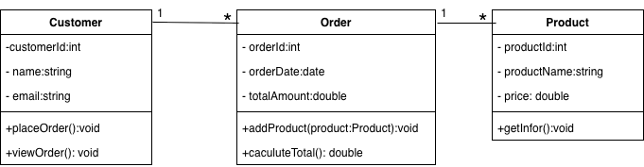

Bài 5:

|  |  |  |
| --- | --- | --- |
| Thuộc tính | Kiểu dữ liệu | Mô tả |
| maSach | string | Mã định danh duy nhất cho mỗi cuốn sách |
| tenSach | string | Tên của cuốn sách |
| tacGia | string | |  | | --- | | Tác giả của cuốn sách |  |  | | --- | |  | |
| namXuatBan | int | |  | | --- | | Năm xuất bản của cuốn sách |  |  | | --- | |  | |
| trangThai | string | Trạng thái sách (ví dụ: "còn", "đang mượn") |

|  |  |
| --- | --- |
| Phương thức | Mô tả |
| muonSach() | Thực hiện mượn sách, cập nhật trạng thái sách |
| traSach() | Thực hiện trả sách, cập nhật trạng thái sách |
| hienThiThongTin() | Hiển thị thông tin chi tiết về cuốn sách |
| capNhatThongTin() | Cho phép cập nhật thông tin sách (tên, tác giả, năm xuất bản) |

Bài 6:

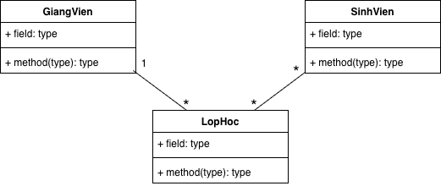

Bài 7:

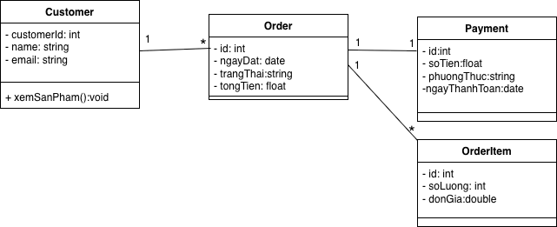

Bài 8:

Bài 9:

* Lỗi trong sơ đồ class :

1. Lỗi **multiplicity :** Mối quan hệ giữa User và Order đang là 1-1, điều này không hợp lý vì 1 User có thể đặt nhiều Order, còn 1 Order chỉ thuộc về 1 User
2. Thiếu kiểu dữ liệu
3. Thiếu khoá định danh : User không có id

**: